Заявка
на участие в методическом школьном конкурсе «Мои педагогические находки»
Ф.И.О. педагога, должность. | Бородина Ангелина Андреевна, учитель математики
Направление практики. | Читательская грамотность
Название практики. | Чтение с остановками
Проблема, на решение которой направлена ваша практика. | Проблема несформированности «читательской грамотности» учащихся.
Цель практики. | Цель заключается в формировании у учащихся математической и читательской грамотности.
Описание основной идеи (сути) практики (как с помощью вашей практики решить данную проблему) | Текст параграфа делится на смысловые части. Чтение начинается на стадии осмысления и проходит в несколько этапов: чтение – вопросы по тексту – предположения. Эта цепочка повторяется столько раз, сколько отрывков в тексте.  Важно! Вопросы должны быть разными по уровню сложности и затрагивать все аспекты восприятия.  А также можно учащимся предложить задание: составьте вопросы по теме, по тексту параграфа и т.д. Это позволяет формировать умение формулировать вопросы и умение соотносить понятия. Затем учащиеся опрашивают друг друга по цепочки.  Финальная работа по тексту проводится в виде эссе, творческой работы, синквейна. Можно, к примеру, разделить класс на группы и для каждой подобрать свое задание: одни – представляют текст в виде таблицы или диаграммы, а другим можно предложить дописать концовку рассказа и т.д.
Результаты, которые достигли с помощью данной практики. | Результат использования данного приема показал повышение уровня «читательской грамотности» детей, активизации памяти, мышления. Прием помогает не только повысить качество запоминания и осознания изучаемого материала, но и делают процесс обучения интересным и легким.

Приложение
Текст | Вопросы
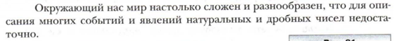 | 1) Почему для описания многих предметов и явлений натуральных и дробных чисел недостаточно?
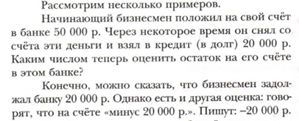 | 2) -Кто такой бизнесмен?  -Сколько бизнесмен положил денег на счет? (50.000)  -Какую сумму снял со счета бизнесмен со счета? (50.000)  3) Какую сумму задолжал бизнесмен банку? (20.000)  -Как можно записать сумму, которая на счету у бизнесмена? (- 20.000)
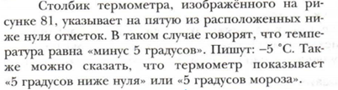 | 4) – На какую отметку указывает столбик термометра?  - Какие существуют варианты ответа в таком случае? (говорят температура равна минус 5», «термометр показывает показывает 5 градусов ниже нуля» ПИШУТ «-5 С»
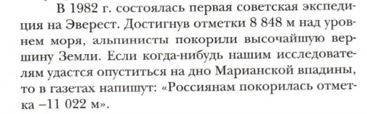 | Читаем абзац  Задание: (В парах) составьте ТОНКИЕ И ТОЛСТЫЕ вопросы по прочитанному абзацу:  -В каком году состоялась первая советская экспедиция на Эверест? (1982)  - Достигнув какой отметки над уровнем моря, альпинисты покорили высочайшую вершину Земли?  -На каком расстоянии находится Марианская впадина? (-11 022 м)
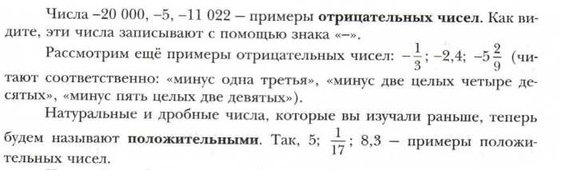 | - Какие числа называют положительные?  - Какие числа называют отрицательные?
 | - Какое число не относят ни к положительным, ни к отрицательным? (0)
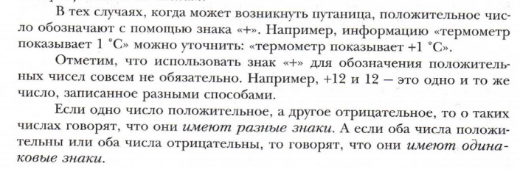 | - Обязательно ли использовать знак «+» для обозначения положительных чисел? (нет)  - О каких числах говорят, что «они имеют разные знаки»? (одно положительное, другое отрицательное)  - О каких числах говорят, что «они имеют одинаковые знаки»?
Домашнее задание | Придумайте продолжение истории:  «Жили в стране Математике два брата, лицом похожие, а характером противоположные. Первый был злой, отрицательный. Минусом прозвали его. Второй был добрый, положительный, и звали его Плюс. Жили они, не тужили, без драк и без ссор. Но тут случился у них такой вот спор …».

